Produktspesifikasjon for

Funksjonsklasse (912)
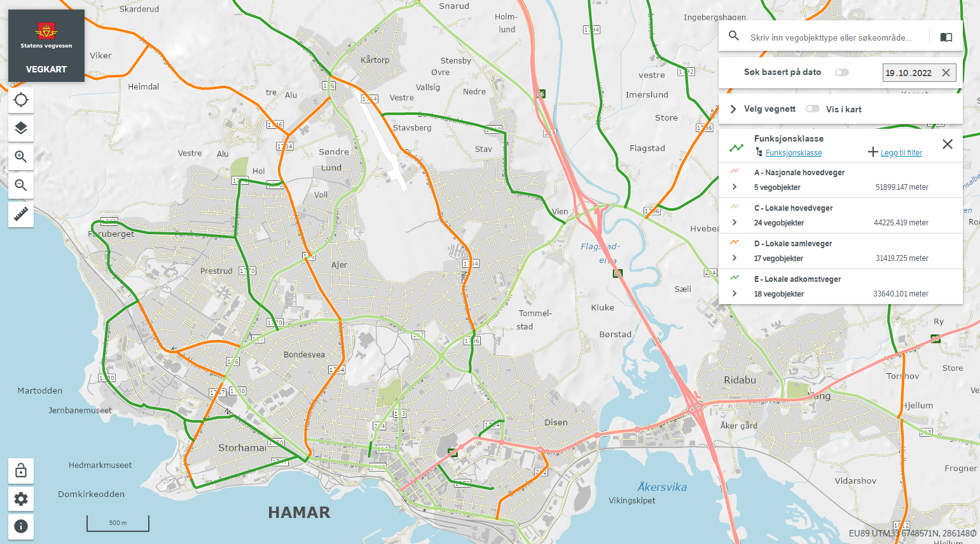
Figur 1 Funksjonsklasser i Hamar (Foto: Fra Vegkart)

Innhold
1 Innledning 2
2 Om vegobjekttypen 2
3 Bruksområder 2
4 Registreringsregler med eksempler 3
5 Relasjoner 7
6 Egenskapstyper 7
7 UML-modell 9

Innledning
Dette er en produktspesifikasjon for vegobjekttypen Funksjonsklasse i NVDB. Produktspesifikasjon er oppdatert i henhold til Datakatalogversjon 2.30.
Sist oppdatert dato: 2022.10.11.

Om vegobjekttypen
Tabell 2-1 gir generell informasjon om vegobjekttypen hentet fra Datakatalogen.
Tabell 2-1 Informasjon om vegobjekttypen
Navn vegobjekttype: | Funksjonsklasse
Definisjon: | Inndeling av vegnettet i forhold til hvilken funksjon vegen har eller er prioritert for.
Representasjon i vegnettet: | Strekning
Kategoritilhørighet | Kategori 1 - Nasjonale data 1
Sideposisjonsrelevant: | Nei
Kjørefeltrelevant: | Nei
Krav om morobjekt | Nei
Kan registreres på konnekteringslenke | Ja

Bruksområder
Tabell 3-1 gir oversikt over viktige bruksområder for NVDB-data. Det er markert hvilke av disse som er aktuelt for denne vegobjekttypen. I noen tilfeller er det gitt mer utfyllende informasjon.
Tabell 3-1 Oversikt over bruksområder
Bruksområde | Relevant | Utfyllende informasjon
NTP - Oversiktsplanlegging | X
Vegnett - navigasjon
Statistikk
Beredskap | X
Sikkerhet | X
ITS | X
VTS – Info | X
Klima – Miljø
Vegliste – framkommelighet | X
Drift og vedlikehold
Annet bruksområde

Registreringsregler med eksempler

Registreringsregler
Nedenfor presenteres regler for registrering av data knyttet til gjeldende vegobjekttype. For noen regler er det i kolonne til høyre referert til utfyllende eksempler.
Nr. |  | Regel | Eks.
1 |  | Generelt
 | a | En forekomst av vegobjekttype Funksjonsklasse i NVDB gjenspeiler funksjonsklassen for en konkret strekning i vegnettet | 4.2.1
 | b | Riksveger er nasjonale hovedveger, og registreres som dette. | 4.2.2
 | c | Funksjonsklasser for fylkesveger vedtas av det enkelte fylkesting. | 4.2.3
 | d | I Oslo er en rekke kommunale veger definert som normert fylkesveg. Hvilke veger dette omfatter er vedtatt av Samferdselsdepartementet. | 4.2.4
2 |  | Omfang – hva skal registreres
 | a | Hele vegnettet for kjørende på riks- og fylkesveger skal dekkes av Funksjonsklasse, inkludert kryssdeler og sideanlegg.
 | b | Kommunale veger i Oslo som er definert som normert fylkesveg skal dekkes av Funksjonsklasse, inkludert kryssdeler og sideanlegg.
 | c | Vegnett for gående og syklende skal ikke dekkes av Funksjonsklasse.
3 |  | Forekomster – oppdeling ved registrering
 | a | Funksjonsklasse deles i henhold til oppdelingen av Strekning (916), eller der egenskaper endres. Det vil også finnes objekter som dekker kortere strekninger der dette er hensiktsmessig.
4 |  | Egengeometri
 | a | Funksjonsklasse har ikke egengeometri, men arver geometri fra vegnettet ved behov.
5 |  | Egenskapsdata
 | a | Det framkommer av oversikten i kapittel 6.1 hvilke egenskapstyper som kan angis for denne vegobjekttypen. Her framkommer det også hvilken informasjon som er absolutt påkrevd (1), påkrevd (2), betinget (3) og opsjonell (4). I kapittel 7.3 finnes UML-modell som gir oversikt over egenskaper og tilhørende tillatte verdier.
6 |  | Relasjoner
 | a | Vegobjekttypen har ingen relasjoner til andre vegobjekttyper i NVDB.

7 |  | Lignende vegobjekttyper i Datakatalogen
 | a | Vegfunksjon (577) benyttes i Veglistene for inndeling av vegnettet etter viktighet.
 | b | Funksjonell vegklasse (821) er en klassifisering av vegnettet, og benyttes kun for ruting i ruteplanleggere.
8 |  | Stedfesting til vegnettet i NVDB
 | a | Funksjonsklasse registreres på vegtrasenivå.

Eksempler

Funksjonsklasser i Hamar
Eksempelet viser Funksjonsklasse for deler av området Hedmarken i Innlandet. Alle riks- og fylkesveger i området er delt inn i forskjellige funksjonsklasser.
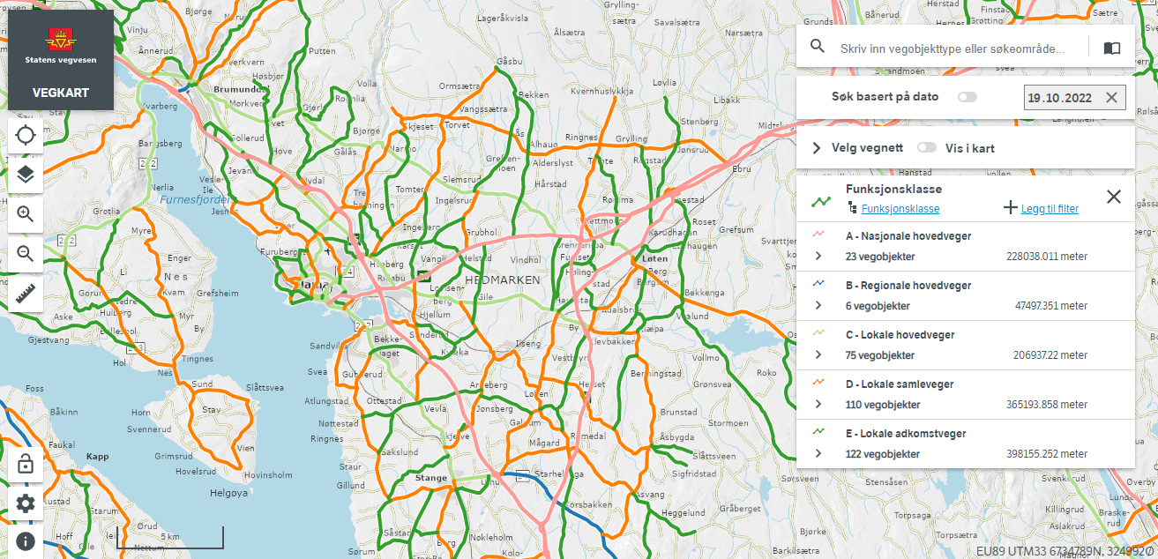
Foto: Vegkart

Funksjonsklasse for en riksvegstrekning
Eksempelet viser Funksjonsklasse for en riksveg i Hamar (hvit markering i kartet). Denne vegen er definert som klasse A – Nasjonale hovedveger, som er den høyeste funksjonsklassen. Riksveger er pr. definisjon nasjonale hovedveger.
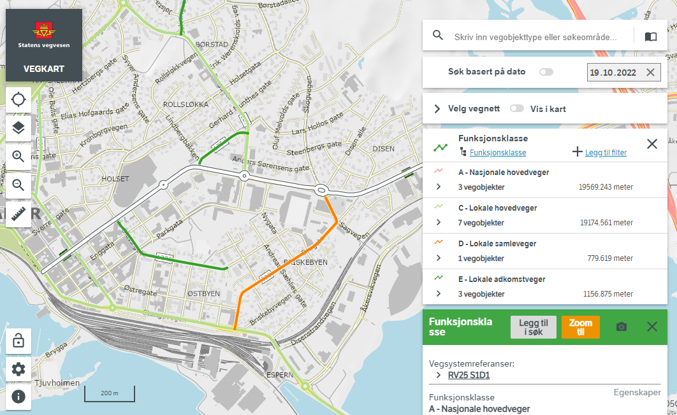 | EGENSKAPSDATA  - Funksjonsklasse = A – Nasjonale hovedveger
Foto: Vegkart

Funksjonsklasse for fylkesveger
Ved inndeling i funksjonsklasser på fylkesveg er utgangspunktet hvilken type trafikk som er hovedbruker av vegen, og gjennom dette hvilken funksjon vegen har eller er prioritert for. Trafikkmengde vil kunne være en indikasjon, men vil ikke være avgjørende. En veg med stor andel lange reiser (fjerntrafikk) må ha høy funksjonsklasse, mens en veg med hovedsakelig lokal trafikk gjerne kan ha mye trafikk, men vil ha lav funksjonsklasse.
Eksempelet viser Funksjonsklasse for en lokal veg i Hamar. Denne vegen er definert som klasse E – Lokal adkomstveg, som er den laveste funksjonsklassen. Nedenfor er eksempler på veger definert i de forskjellige klassene.
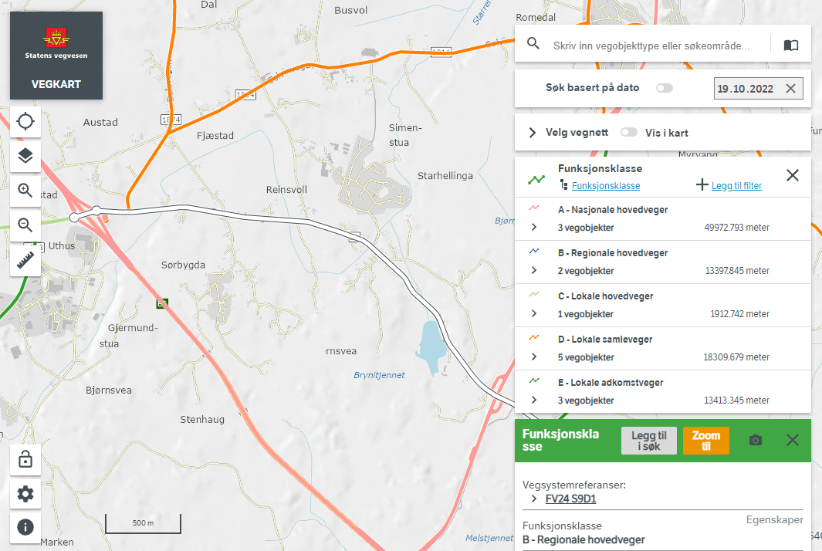 | EGENSKAPSDATA  - Funksjonsklasse = B – Regionale hovedveger  Eksempelet viser Funksjonsklasse for en veg med regional funksjon (hvit markering), og som er viktig i det overordnede transportnettet. Denne vegen er definert i klassen B – Regionale hovedveger.
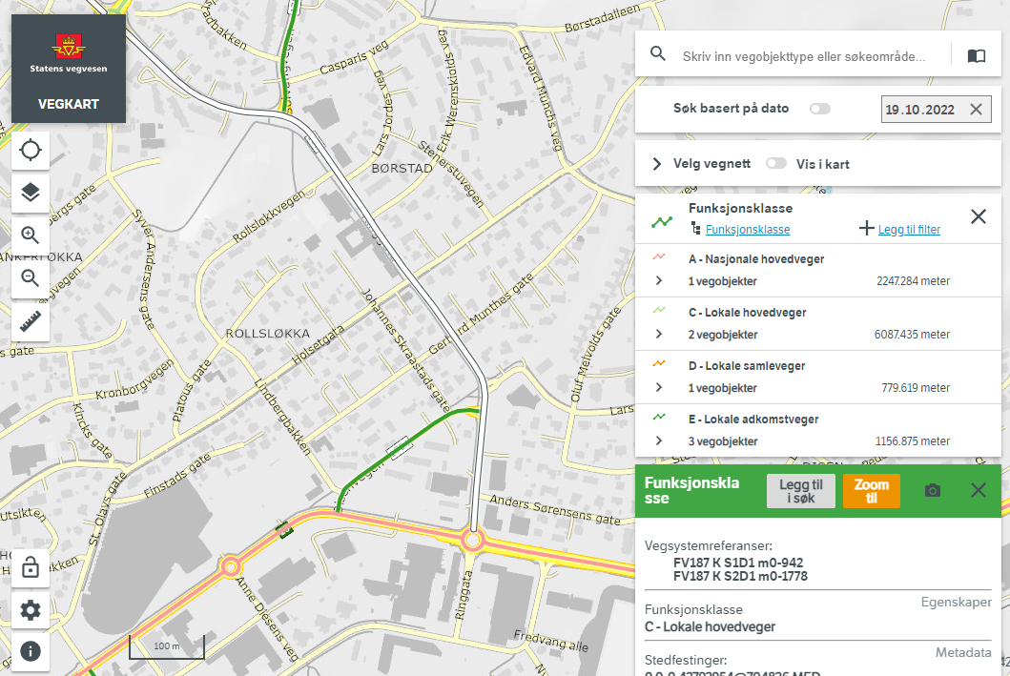 | EGENSKAPSDATA  - Funksjonsklasse = C – Lokale hovedveger  Eksempelet viser Funksjonsklasse for en av de viktige hovedvegene i Hamar (hvit markering). Denne vegen er definert i klassen C – Lokale hovedveger.
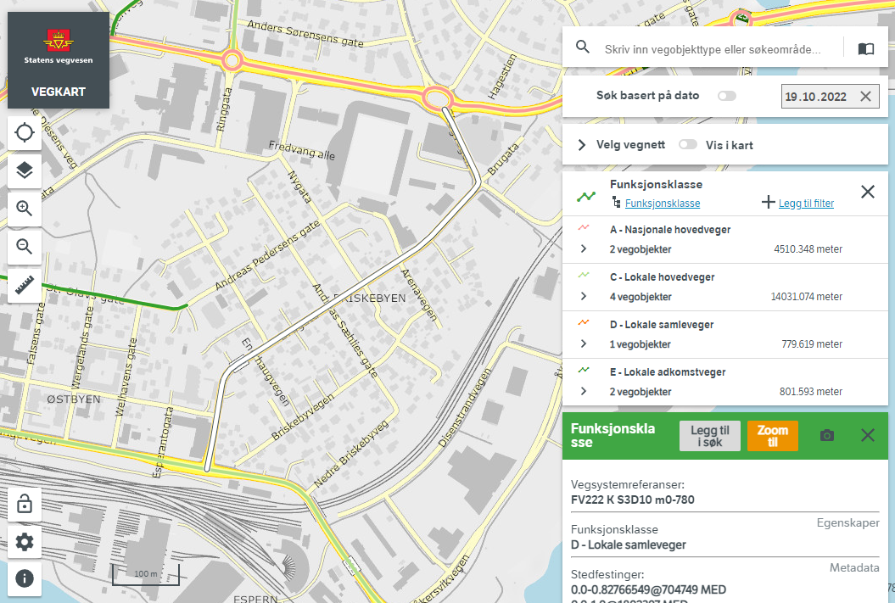 | EGENSKAPSDATA  - Funksjonsklasse = D – Lokale samleveger  Eksempelet viser Funksjonsklasse for en veg som forbinder hovedveger i Hamar (hvit markering). Denne vegen er definert i klassen D – Lokal samleveger.
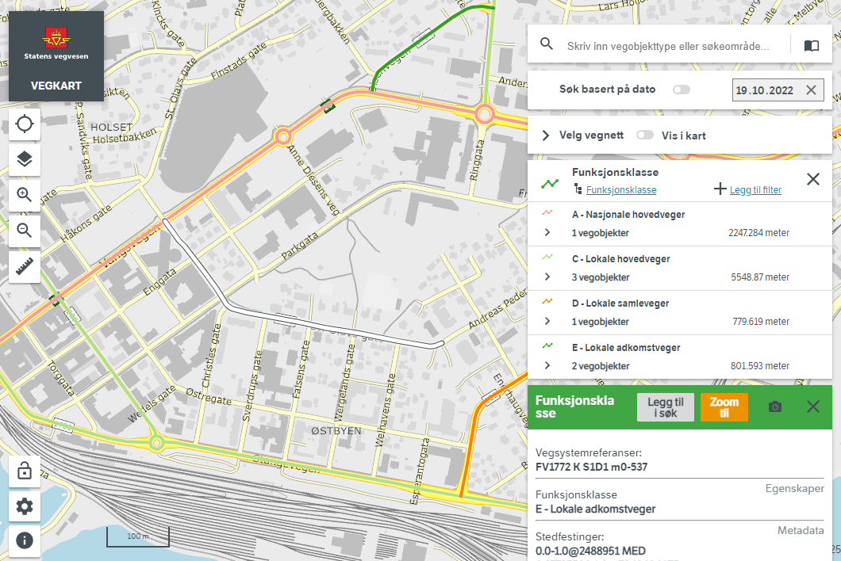 | EGENSKAPSDATA  - Funksjonsklasse = E – Lokale adkomstveger  Eksempelet viser Funksjonsklasse for en lokal veg i Hamar (hvit markering). Denne vegen er definert som klasse E – Lokal adkomstveg, som er den laveste funksjonsklassen.
Foto: Vegkart

Funksjonsklasse for kommunale veger i Oslo
Eksempelet viser Funksjonsklasse for kommunale veger i Oslo. Samferdselsdepartementet har vedtatt at en rekke kommunale veger i Oslo i prinsippet er fylkesveger.
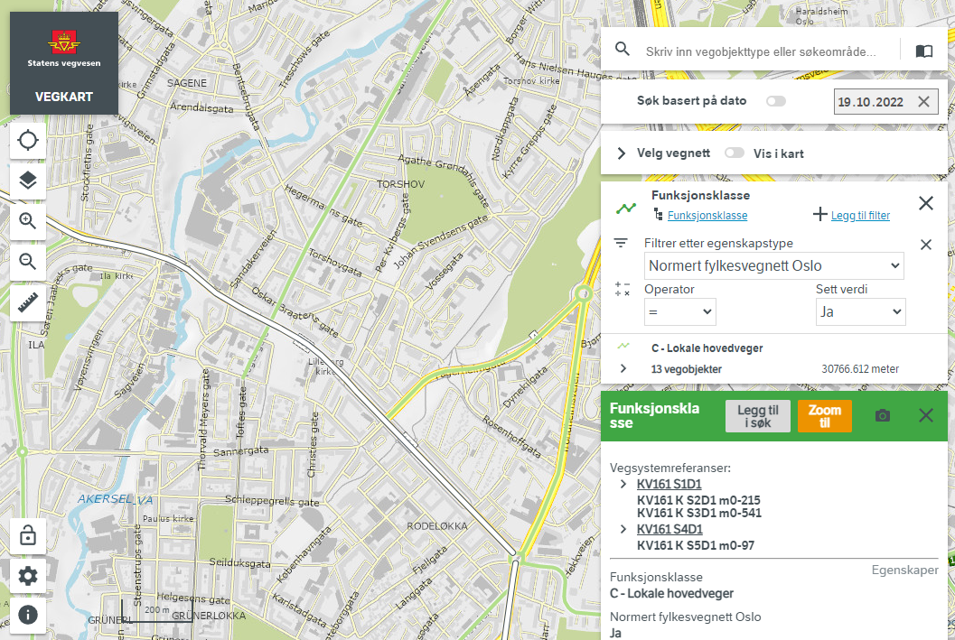 | EGENSKAPSDATA  - Funksjonsklasse = C – Lokale hovedveger  - Normert fylkesvegnett Oslo = Ja
Foto: Vegkart

Relasjoner
Vegobjekttypen har ingen relasjoner til andre vegobjekttyper i NVDB.

Egenskapstyper
I det følgende beskrives egenskapstyper tilhørende aktuell vegobjekttype. Vi skiller på standard egenskapstyper og geometriegenskapstyper.

Standard egenskapstyper
Egenskapstyper som ikke er geometriegenskapstyper regnes som standard egenskapstyper. Disse gir utfyllende informasjon om vegobjektet. Tabell 6-1 gir oversikt over alle standard egenskapstypene tilhørende Funksjonsklasse.
Tabell 6-1 Oversikt over egenskapstyper med tilhørende tillatte verdier
Egenskapstypenavn  Tillatt verdi | Datatype | Viktighet | Beskrivelse | ID
Funksjonsklasse | FlerverdiAttributt, Tekst | 1: Påkrevd, absolutt krav | Angir hvilken funksjonsklasse vegstrekning er definert som. | 11216
• A - Nasjonale hovedveger |  |  | Nasjonale hovedveger. | 18511
• B - Regionale hovedveger |  |  | Veger med regional funksjon, overordnet/ regional betydning. Sammen med funksjonsklasse A utgjør disse et overordnet transportnett. | 18512
• C - Lokale hovedveger |  |  | Veger med viktig lokal, men også en viss regional, funksjon hvor hovedfunksjonen er viktige forbindelsesveger mellom funksjonsklasse A og B og forbindelse til kommunesentra. | 18513
• D - Lokale samleveger |  |  | Veger som binder sammen bygder og grender eller gir hovedadkomst til bygd eller grend. Disse vegene har også en samlefunksjon for trafikk til eller fra veger i funksjonsklasse B og C. | 18514
• E - Lokale adkomstveger |  |  | Veger som kan være samleveier, men som mest domineres av adkomst til boliger og virksomheter langs disse veiene. | 18515
Normert fylkesvegnett Oslo | FlerverdiAttributt, Tekst | 3: Betinget, se 'merknad registrering' | Kommunale veger i Oslo som i prinsippet har status som fylkesveg. Vedtatt av Samferdselsdepartementet. Merknad registrering: Skal angis for kommunalt vegnett i Oslo. | 12096
• Ja |  |  | Vegstrekning er del av normert fylkesveg i Oslo. | 21072
• Nei |  |  | Vegstrekning er ikke del av normert fylkesvegnett i Oslo. | 21073

Geometriegenskapstyper (egengeometri)
Vegobjekttypen har ikke geometriegenskapstyper (egengeometri).

UML-modell

Relasjoner (mor-datter)
UML-diagram viser relasjoner til andre vegobjekttyper.
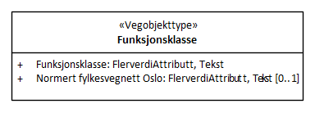

Betingelser
UML-diagram viser egenskaper med betingelser.
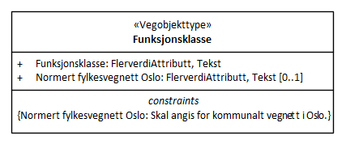

Tillatte verdier
UML-diagram viser egenskaper med tillatte verdier.
